תארי ך: 18.01.2025

חוזר מנהל מה"ט – 51-4-11 נספח מס( 1 'הצעה לפרויקט גמר)

**א. פרטי**  **הסטודנט**

|  |  |  |  |  |
| --- | --- | --- | --- | --- |
| **תאריך סיום**  **הלימודים** | **טלפון נייד** | **כתובת** | **ת.ז. 9 ספרות** | **שם הסטודנט** |
|  |  | 6 רח' 5056 | 214659385 | ג'וליאן תותרי |

**שם המכללה** המכללה הטכנולוגית נוף הגליל  **סמל המכללה :** 72209

**מסלול ההכשרה:** הנדסאים.

**מגמת לימוד:** הנדסת תוכנה-סייבר

**מקום ביצוע הפרויקט:** המכללה הטכנולוגית נוף הגליל

**ב. פרטי המנחה האישי**

|  |  |  |  |  |
| --- | --- | --- | --- | --- |
| **מקום עבודה/תפקיד** | **תואר** | **טלפון נייד** | **כתובת** | **שם המנחה \*** |
| ראש המגמה | Bsc / Mba | 0523203282 | יקינטון 23 חיפה | רון להב |



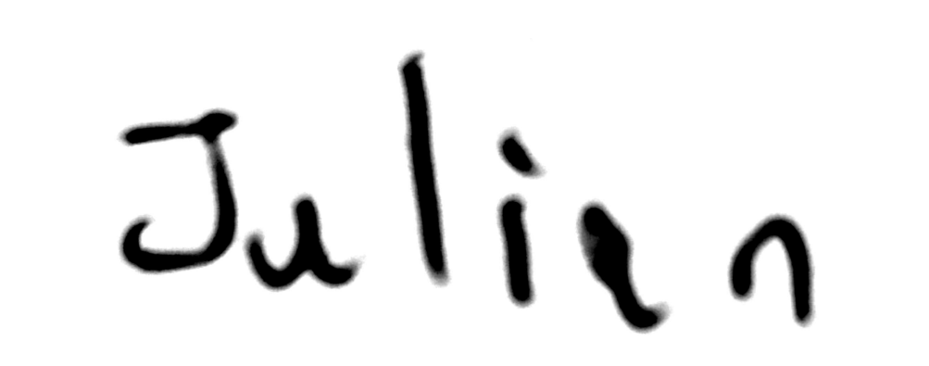

____________ _______________ __________________________

חתימת הסטודנט חתימת המנחה האישי חתימת הגורם המקצועי מטעם מה"ט

# שם הפרויקט

תפריט חכם (smart menu). "ביקור חכם במסעדה ללא המתנה למלצר" (נבדק)

# רקע

## תיאור ורקע כללי

מערכת לניהול עבודת המלצרים והמטבח מול הלקוח במסעדה.

המערכת מציגה תפריט של מסעדה ומאפשרת ללקוח להזמין אוכל\שתיה מהתפריט, ומאפשרת גם לבקש מהמלצר שירות לפי הצורך למשל "לבקש חשבון", ובנוסף לזה תאפשר ללקוח לשלם את החשבון דרך כרטיס אשראי. הרעיון הוא שהכול מתנהל דרך האפליקציה בלי להמתין שהמלצר יגיע לשולחן על מנת לקבל את בקשות הלקוח נבדק

## מטרות המערכת

**1**. מטרת המערכת לשפר את עבודת המלצר במסעדה ולקצר את זמן ההמתנה למלצר. בכך מזרז את ביצועו שגורם להקטנת זמני המתנה של הלקוחות במסעדה. נבדק

**2**. המטרה היא להפוך את תפריט המסעדה לתפריט דיגיטלי, אבל לא רק אלא גם רוב פעולות המסעדה לפעולות דיגיטלית וטכנולוגית יותר מתקדמות במקום פעולות ידניות, בעיקר פעולות המלצר. נבדק

# סקירת מצב קיים בשוק, אלו בעיות קימות

* [Must Have Menu](https://www.musthavemenus.com/category/Restaurant-Menu.html)
* [*Web Restaurant*](https://www.webstaurantstore.com/guide/813/menu-buying-guide.html)- היום קיים מגוון רחב של מערכות כמו *(MSUT HAVE MENU && WEB RESTURANT)* השימושיות בתוך המסעדות מערכות אלו לא ניתן לבציע הזמנה של אוכל\שתיה דרכן אלא צריך לבצע מול המלצר, ובנוסף לזה לא ניתן לסגור את החשבון ולבצע תשלום דרך כרטיס אשראי.
* [Menu](https://www.webstaurantstore.com/guide/813/menu-buying-guide.html) - מערכת "Menu" לא מאפשרת ללקוחות להזמין אוכל דרכה אלא רק לצפות בתפריט של המסעדה.
* נכון להיום קיים בעיה נפוצה ברוב המסעדות היא איטיות השירות של המסעדה שזה בגלל מערכת ניהולית לא יעילה, גורם ללקוחות לצאת מהמסעדה ללא חזרה.
* רוב המסעדות עדיין עובדים עם תפריט נייר שקשה לבעל המסעדה להוסיף או לשנות פריט בתוכו.  
    
  נבדק

# מה הפרויקט אמור לחדש או לשפר

הפרויקט משנה את סגנון עבודת המסעדות לסגנון דיגיטלי וטכנולוגי מתקדם יותר והפרויקט מאפשר למסעדות להיות מעודכנים תמיד, לטובת המסעדנים והלקוחות. כמו כן הפרויקט משפר את עבודת ה online והתאום בין הגורמים השונים שבמסעדה. המערכת מאפשרת למצע צ'ט בין הסועד לעובד ייעודי במסעדה לצורך התייעצות על מנות וסיוע בבחירת המנות.   
 (נבדק)

# דרישות מערכת ופונקציונאליות

## **דרישות מערכת** – סביבת הטמעה ושימוש. שרידות, ביצועים\ התמודדות עם עומסים.

* המערכת תתנהל בצורה מקוונת, כלומר מתחברים לאתר האינטרנט של המערכת לכן חובה להיות מחובר לאינטרנט.
* הנתונים שנשמרים בענן המערכת עושה להם גיבוי בזמנים קבועים כך ניתן לשמור על הנתונים מהאבוד.
* המערכת תופעל בענן בעל כוח רב לארח מספר ענק של משתמשים בו זמני, בנוסף מאגרי הנתונים יתארחו על גבי ענן בעל קיבולת זיכרון גבוהה וגמישה.

## דרישות פונקציונאליות – רשימת דרישות המשתמש מהמערכת, מהן הפעולות בהן נדרשת המערכת לתמוך.

|  |  |  |  |
| --- | --- | --- | --- |
| **מס** | **תיאור דרישה** | **FR** | **NFR** |
| **1** | **משתמשים** |  |  |
| 1.1 | המערכת תאפשר קליטת משתמש חדש. נבדק | V |  |
| 1.1.1 | המערכת תאפשר רשום משתמש חדש באמצעות ממשק טלפוני (לאחד עם הסעיף הקודם) |  | V |
| 1.1.2 | בזמן קליטת משתמש חדש  המערכת תקלוט הפרטים הבאים  1) שם פרטי  2) מספר טלפון  3) מייל  4) סיסמה לחשבון הלקוח נבדק | V |  |
| 1.1.3 | המערכת תאפשר ללקוח קיים לראות ולערוך את החשבון שלו במערכת. נבדק | V |  |
| 1.2 | המערכת תצפין את סיסמת המשתמש דרך שימוש באלגוריתם Hashing של BCrypt נבדק | V |  |
| 1.3 | המערכת תאמת בקשות משתמש לשרת דרך   JWT (JSON Web Token) נבדק | V |  |

|  |  |  |  |
| --- | --- | --- | --- |
| **2** | **מערכת** |  |  |
| 2.1 | לאחר כניסה למערכת, המערכת תחשוף בפני המשתמש את שולחנות המסעדה והסטטוס שלהם  **(Occupied\Empty)** נבדק | V |  |
| 2.2 | המערכת תאפשר למשתמש לסמן את עצמו כיושב על שולחן דרך כפתור באפליקציה נבדק | V |  |
|  | המערכת תדע לנהל תור למסעדה במידה וכל השולחנות תפוסים ויש כמה ממתינים – לפתח את הרעיון הזה |  |  |
| 2.3 | במידה ונמצא שולחן פנוי עבור הסועד / סועדים ולחצן "סמן כיושב" המערכת תעביר את המשתמש לתפריט המסעדה לשם בקשת האוכל נבדק | V |  |
|  | המערכת תאפשר בתחתית התפריט לבצע צ'ט עם נציג מהמסעדה להתייעץ על מנות נבדק |  |  |
| 2.4 | אחרי הזמנת ארוחות מהתפריט המשתמש יועבר לעמוד תשלום נבדק | V |  |
| 2.5 | המערכת תסמן שולחן כפנוי לאחר גמר תשלום ואישור המשלם שהוא פינה את השולחן נבדק | V |  |
| 2.6 | בתום ביצוע ההזמנה , המלצרים והשף של המסעדה יכולים לראות את ההזמנה והיא תצא לביצוע במטבח. נבדק | V |  |
| 2.7 | המערכת תאפשר למטבח לסמן את ההזמנה כמוכנה לשילוח לשולחן בתום ההכנה שלה. נבדק | V |  |
| 2.8 | המערכת תשתמש בשקעים (Sockets) לשם עדכון סטטוס הכנת הארוחה בזמן אמת כשמלצר או שף מעדכן שהארוחה מוכנה היא תעודכן בזמן אמת דרך פונקציה בצד הלקוח שמאזינה לתרחיש נבדק | V |  |
| 2.9 | המערכת תשתמש בשקעים (Sockets) לשם עדכון סטטוס ישיבה על שולחן בזמן אמת למשל אם לקוח עוזב את השולחן שהוא עליו השולחן שלו יסומן כ"פנוי" לשאר הלקוחות בזמן אמת דרך תרחיש אשר נמצא באפליקציה של כל לקוח נבדק | V |  |
| 2.10 | המערכת תאפשר לבטל הזמנה כל עוד ההזמנה לא הוגשה לשולחן נבדק | V |  |

|  |  |  |  |
| --- | --- | --- | --- |
| **3** | **מלצר** |  |  |
| 3.1 | המערכת מאפשרת ללקוח לקרוא למלצר בכל זאת ע"י כפתור ייעודי 1. להחליף סכום  2. משהו לא תקין בחשבון 3.להביא קנקן מים.  4. במידע סימן את עצמו כזמין אז המערכת תשלח לו הודעה מתאימה ("לקוח (שם הלקוח למשל רון)בשולחן (מספר שולחן) מבקש שירותך")  **לחשוב על עוד דברים – למשל להביא כיסא תינוק.. לנקות את השולחן – אני מצפה שתרשום כאן עוד רשימה ארוכה מהראש שלך ולא דברים שאני חושב עליהם ואתה מוסיף אותם.** |  | V |
| 4 | **בסיס נתונים** |  |  |
| 4.1 | במערכת קיים בסיס נתונים השומרת את נתונים הבאים:   1. נתונים של המשתמשים. 2. נתונים של המסעדה. 3. הזמנות קודמות של משתמשים. 4. פרטי שולחנות המסעדה (כמה אנשים יכולים לשבת וכו..) נבדק |  | V |
| 4.2 | פרטי משתמשים רגישים כמו סיסמאות, מספרי כרטיסי אשראי, מס' ת"ז של בעלי כרטיסי יוצפנו ע"י ספריית הצפנה  נבדק | V |  |

# בעיות צפויות במהלך הפיתוח ופתרונות:

# פתרון טכנולוגי נבחר:

# שימוש במבני נתונים וארגון קבצים:

# תרשימי מערכת מרכזיים:

## Use Case